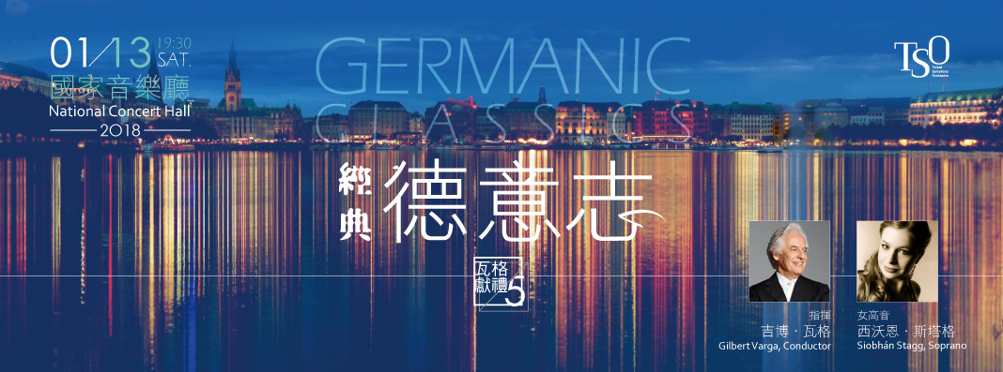
曾被知名次女高音克里斯塔‧露德薇希譽為「我聽過最美的聲音之一」的澳大利亞籍女高音斯塔格，將帶來舒伯特經典藝術歌曲。
布拉姆斯曾說過：「每首舒伯特的歌，都讓我們學到些什麼。」
曲中文字和音符的交織、戲劇和心裡性的深度，如同寶藏般吸引了其他作曲家運用管弦樂改編來重新詮釋…… 同場，將演出海頓與布拉姆斯的兩首交響曲，從海頓早期創作的《第六號交響曲》，到布拉姆斯的《第三號交響曲》，一窺德奧交響曲百年來的流變！
https://goo.gl/r8dW6S
臺北市立交響樂團【TSO瓦格獻禮】《經典德意志》音樂會
【8折優惠 專屬訂票單】敬請於107/1/5前回填表單
填寫日期： 年 月 日
姓名 |  |  | Email
電話 |  |  | 手機
演出日期／地點／票價 |  | 300 |  | 500 |  | 800 | 1,200 | 1500
1月13日（六）19:30
國家音樂廳
原票價小計： 元x 張x 8折 = 元
取票、付款方式
□親至北市交辦公室取票付現（地址：臺北市松山區八德路三段25號8樓 研究推廣組 熊小姐，請攜此訂票表，週一～週五，09:00-12:00、13:30-17:30，電話：2578-6731 ext.722）
□音樂會現場取票付現（請先回傳此訂票單至傳真：(02)2577-8244 或 email: hsiungangel@gmail.com，並來電確認；音樂會當日18:50起，於國家音樂廳信義路側一號門旁「臺北市立交響樂團櫃台」取票）
□臨櫃匯款（匯費自付，ATM無法轉入此帳號）於音樂會現場取票
匯款銀行：臺北富邦銀行公庫部｜戶名：臺北市立交響樂團其他雜項收入｜帳號：16151051002026

